Kære forældre i Landsbyhaven
Rigtig godt nytår til jer alle.
2024 har budt på rigtigt vintervejr, med masser af sne og kulde, det er koldt og for nogen børn rigeligt koldt. Derfor sørger vi for at det altid er muligt at gå ind fra legepladsen og hygge sig i varmen. Andre børn kælker og løber rundt og leger, de kan da opholde sig ude i længere tid. Særligt de yngste kommer hurtig til at fryse, og nyder at komme ind i varmen.
Flekstider:
Vores nye tiltag med at lave Flekstider fra 6.00 til 6.30 og igen fra 16.30 til 17.00 fungerer rigtig godt. Det har betydet at vi kan flytte 5 timer om ugen til tidspunkter hvor der er langt mere brug for dem, og det kan mærkes både i morgenstunden og middagsstunden.
Har I brug for at få børnehaven åbnet i de tidspunkter, skal I give direkte besked til mig. På sms dagen før, inden klokken 16.00. Er det mandag morgen skal jeg have besked fredag inden 16.00. På telefon 61765988. TAK
Svømning:
Vi har igen i år fået svømmetider i DGI-huset i Aabybro. Jammerbugt kommune har igen i år afsat midler til svømmetimer i deres budget. Vi har selvfølgelig søgt og fået 40 tider i svømmehallen.
Svømning for de ældste børn, starter op så snart vejene tillader at vi cykler.
Børnehavens telefon:
Børnehaven har følgende telefonnummer: 28480725. Den skal I bruge hvis jeres børn er syge eller holder fri. I skal selvfølgelig også endelig ringe hvis I har brug for at snakke med os om et eller andet. Skulle vi ikke lige tage den, så ring igen. Sommetider skal vi over en lang forhindring af børn og legetøj, så kan det være svært at nå den før den ringer ud – bare ring igen.
Send ikke sms til børnehavens telefon dem ser vi ikke. Skriv heller ikke på Messenger på børnehavens side, dem ser vi som regel heller ikke.
Nye familier:
Et stort velkommen til Mille, Freja K og Kalle B i yngstegruppen. Vi glæder os meget til at lære jer tre og jeres familier at kende.
Ledige pladser:
Lige pt har vi tre ledige pladser i børnehaven og fra 1. august har vi en del flere, da vi har mange børn som skal i skole. Skulle I Forældre møde familier som kunne bruge en børnehaveplads, hjælp os da med at sprede budskabet – TAK

Renovering:
Det lille trekantede lokale ved lilla stue, er ved at blive renoveret. Vi har fået både lokalet og det store dukkehus malet. Meningen er at der skal indrettes et hjørne, hvor der er mulighed for at finde ro og fordybelse for børnene.
Vi har fået lavet en stor stolpe som skal sættes på væggen og der skal laves hylder. På hylderne skal der være gode spil og bøger og andet som man kan sidde stille og fordybe sig i. Et lille bord, en gammel lænestol og noget godt lys er også på vej. Vi forventer at det bliver godt for børnene med et stille hjørne, hvor de kan holde en lille pause.
Aktivitetskalender for de Lilla børn:
Vi er ved at få lavet en stor tavle, hvor vi skriver ugens aktiviteter på. Den kommer til at hænge i gangen lige ind til Lilla stue. Der bliver også plads til at hænge invitationer op, og andet som er relevant for jer forældre.
Vi tror at det vil give et langt bedre overblik både for jer forældre og os som personale. Vi vil langt hurtigere kunne rette på aktiviteterne, og skive spontane aktiviteter på.
Så når den lige om lidt kommer, skal vi vænne os til at kigge på den dagligt.
Vi har fundet en bedstefar som er ved at lave den, den er lige på ”trapperne”
Vikarer ved sygdom:
Børn og voksne har været ramt af ualmindelig meget sygdom i en lang periode. TAK til jer forældre for at holde syge børn hjemme, så vi undgår så meget smitte som muligt.
Vi er heldige at have tre vikarer som vi kan gøre brug af, når der opstår sygdom blandt personalet.
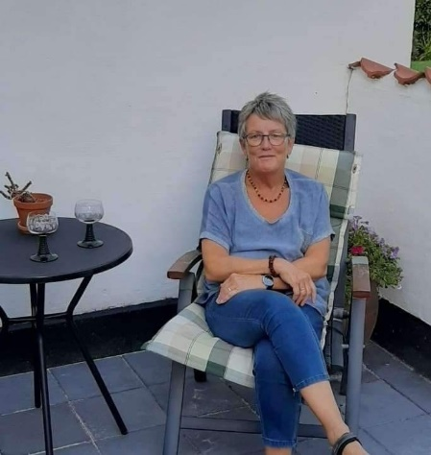
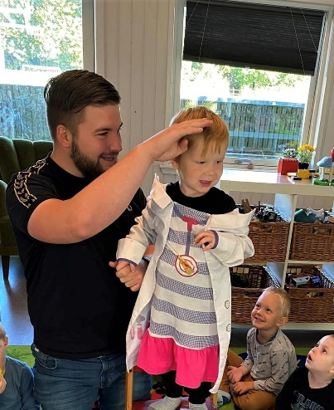
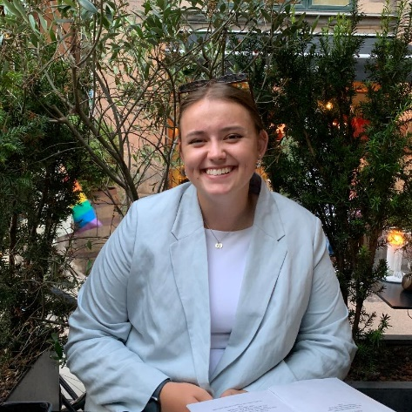

Fra venstre Freja som selv har gået i Landsbyhaven, og som også lige nu står for rengøring i børnehaven.
Stefan er pædagog, og han har før arbejdet i Landsbyhaven og læser nu IT på universitetet. Han har perioder hvor det er muligt at tage timer i børnehaven.
Joan som har været ansat i mange år i børnehaven, hun er nu på pension og vil gerne være vikar.

FASTELAVNSFEST I BØRNEHAVEN
INDBYDELSE.
Mandag den 12. februar klokken 9.00 holder vi fastelavnsfest i børnehaven. Børnene må gerne møde udklædte, eller medbringe deres udklædningstøj.
Vi skal synge, slå katten af tønden og selvfølgelig krone Kattekonge og Dronning.
Vi slutter af med at spise fastelavnsboller og drikke saft.
Mange hilsner fra os alle.
Mette, Maiken, Viola, Bettina, Karina, Laila og AnneMarie
KLIP:-------------------------------------------------------------------------------------
FERIEKUFFER VINTERFERIEN
Hermed tilmelding til Feriekuffert i Vinterferien
Barnets navn:_____________________________________________________
Vinterferien afleveres senest den 26/1 2024
Mandag den 19. februar kommer kl._____________ afhentes kl.____________
Tirsdag den 20. februar kommer kl. ____________ afhentes kl.____________
Onsdag den 21. februar kommer kl. ____________ afhentes kl. ___________
Torsdag den 22. februar kommer kl. ____________ afhentes kl. ___________
Fredag den 23. februar kommer kl. ____________ afhentes kl. ___________
Mit barn har ikke brug for pasning ____________________________________

